第1节 声音的产生与传播
【学习目标】
1．知道声音是由物体振动产生的。
2．掌握声音传播的特点。
3．会用声音在不同介质中传播速度不同解释相关现象。
重点：能分析一些常见的声现象。
难点：利用速度的计算公式结合声速进行简单的计算。

INCLUDEPICTURE "教学行为指导.TIF" \* MERGEFORMAT 
行为提示：
1．认真阅读学习目标，将行为动词用双色笔画上记号。
2．创设情景，导入新课。
知识链接：管乐器都是通过空气柱的振动发声；弦乐器则通过弦的振动发声。情景导入 生成问题
早晨起来，人们会听到枝头鸟儿的欢唱，看到蜜蜂在花间起舞(如下图甲所示)；晚上，通过音响，人们会欣赏到美妙的音乐(如下图乙所示)……总之，我们生活在一个充满声音的世界。
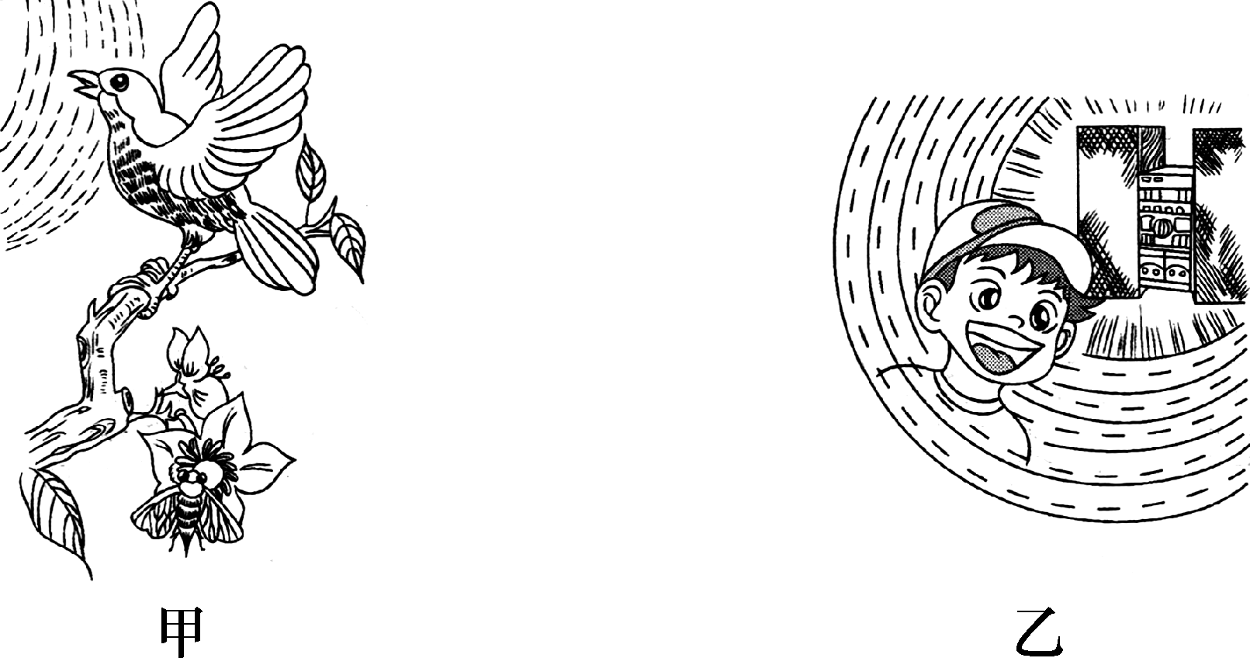
鸟儿、蜜蜂、音响都能发出声音；假如这个世界突然没有声音，会出现什么现象？试举一例。
自学互研 生成能力
INCLUDEPICTURE "自主探究.TIF" \* MERGEFORMAT 

自主阅读教材P_{27～28}的内容，独立思考并完成：
1．声音是由物体的振动产生的，风声、雨声、读书声分别是气体、液体、固体振动而产生的。
2．研究声现象，除了可以用耳朵听，还可以用手摸、用眼睛看。下图所示是几种声现象，那么这三个实验说明了声音是由物体的振动产生的。
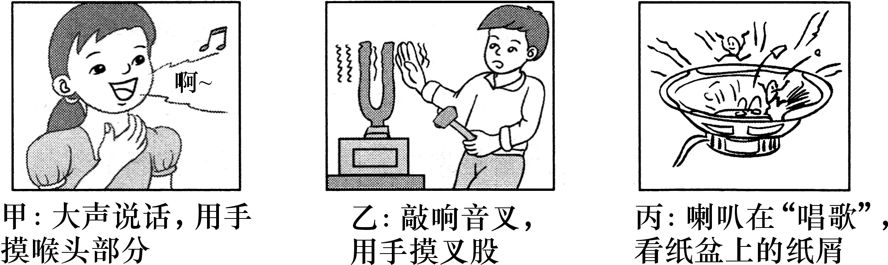

自主阅读教材P_{28～29}的内容，独立思考并完成：
3．声音的传播：声音是以声波的形式传播的，声音的传播需要介质，真空不能传播声音。
友情提醒：一般情况下，声音在固体中传播最快，在液体中次之，在气体中最慢。但是，并不是声音在固体中传播的速度一定比在液体中大，例如声速表中的软木属于固体，但是传播声音的速度比液体要小很多。
知识链接：声音在传播过程中碰到障碍物反射回来形成回声，当回声和原声到达人耳的时间间隔小于0.1s时，人耳无法区分开，就会使原声加强；当回声和原声到达人耳的时间间隔大于0.1s时，人耳就会把两者区分开。
独立完成知识板块一、二、三，教师巡视，根据完成情况挑选3组同学带领大家分别学习知识板块一、二、三。其他同学补充或纠错，教师点评。
给每组分发器材，组织好方案一、二的探究活动，学生观察和体验发生的现象并讨论其原因，教师选择一组在全班进行展示讲解，师生共同评估，得出一致性的结论。

对照学习目标思考：
1．今天我学到了些什么知识？
2．我掌握了哪些研究方法？
3．我还存在的疑惑是什么？4.如下图甲所示，小红将手表放在课桌上，用耳朵贴在桌面上，能听到手表清晰的“嘀哒”声，这说明固体能传声。如下图乙所示，小明将两块石头放在水中互相撞击，他也能听到撞击声，这说明空气和水都能传声。
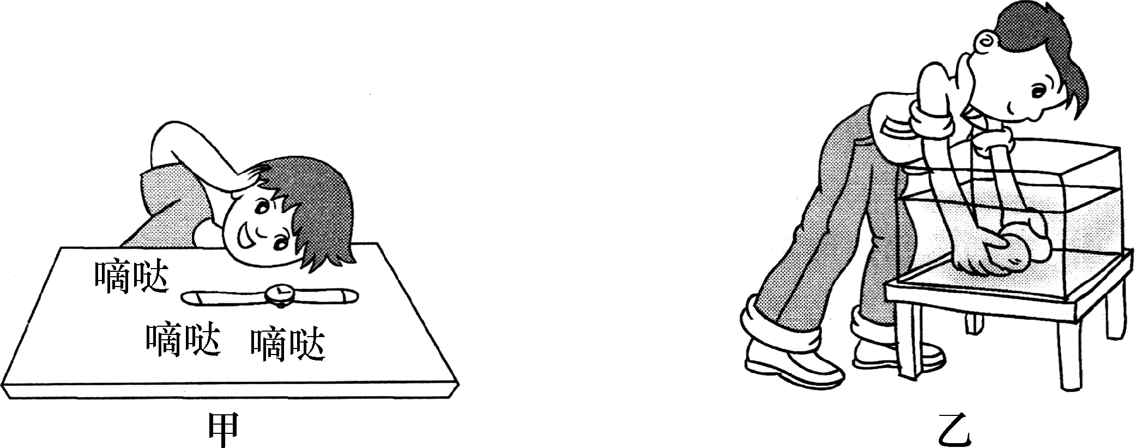

自主阅读教材P_{29～30}的内容，独立思考并完成：
5．声速：描述声音传播的快慢的物理量，它的大小等于声音在每秒内传播的距离。
6．声速的大小与介质的种类及温度有关。15℃时声音在空气中的传播速度为340m/s。
7．声音在传播过程中，遇到障碍物被反射回来形成回声。
8．声音在不同介质中传播的速度大小不同。根据以下资料可知：多数情况下，声音在气体中的传播速度比液体中的小(选填“大”或“小”)，声音在空气中的传播速度受温度的影响。
小资料：一些介质中的声速v/(m·s^{－1})

空气(0℃) | 331 | 煤油 | 1324
空气(15℃) | 340 | 水(常温) | 1500
空气(25℃) | 346 | 海水(25℃) | 1531
INCLUDEPICTURE "合作探究.TIF" \* MERGEFORMAT 
对学：分享独学1～8题：(1)对子之间检查独学成果，用红笔互相给出评定等级。(2)对子之间针对独学的内容相互解疑，并标注出对子之间不能解疑的内容。
群学：小组研讨：(1)小组长先统计本组经对学后仍然存在的疑难问题，并解疑。(2)针对将要展示的方案内容进行小组内的交流讨论，共同解决组内疑难。
交流展示 生成新知
方案一 动手完成教材P₂₇想想做做，并归纳出声音产生的原因是什么？
答：声音是由物体振动而产生。
方案二 观察课本P₂₈演示实验，思考：在抽气的过程中，你听到的闹铃声有什么变化？猜想如果把玻璃罩内的空气完全抽出来，我们还能听到声音吗？
答：声音越来越小；如果把玻璃罩内的空气完全抽出我们将听不到声音。
当堂演练 达成目标
见学生用书。

课后反思 查漏补缺

